NIEUWSBRIEF APRIL 2022 BUURTVERENIGING DE BRUIL E.O.
Hanenfeest 21 en 22 mei 2022

Locatie Hanenfeest
Dit jaar zullen we het Hanenfeest weer houden in de weide achter Café Nijenhuis en op een stuk weide van de familie Berenschot. Op deze locatie kunnen wij net als in 2019 weer hopen op een geweldig weekend Hanenfeest.

Zaterdag 21 mei
Het programma van de zaterdagmiddag is weer gevuld voor jong en oud.
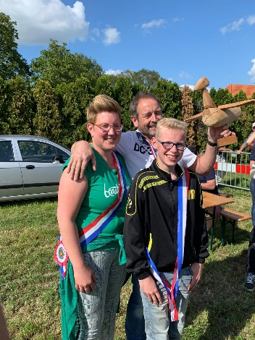
Kinderoptocht en volksspelen
We starten om 12.30 uur met de kinderoptocht.
Inschrijving voor het vogelgooien en/of vogelschieten start om 13.30 uur. Om 14.00 uur wordt het 1e schot gelost door de langstzittende koning van de Bruil en de voorzitter van de vereniging. Aansluitend zullen ook de dames en de (oudere) jeugd starten met het vogelgooien en klepelschieten. Ook de jaarlijkse jacht op de laatste stoel mag niet ontbreken bij de stoelendans.

Voor de kinderen is er deze middag volop vermaak. In de speel weide staat een enorm springkussen is er een suikerspin automaat en een touwtje trek attractie (met bij betaling).
Ook de vliegtuigjes zijn deze middag traditiegetrouw aanwezig.
Koningspaar 2019

Feestavond
Zaterdagavond zorgt de Niet te Stoppen Band voor een grandioos feest.
Deze Top2000 partyband, bestaande uit 5 oud muzikanten van onder andere showband de Daltons en Realtime, zullen er voor zorgen dat het weer volop genieten wordt in de feesttent.
Oftewel deze muzikanten zijn “NietTeStoppen”.
De tent is open vanaf 20.30 uur!

De entree voor leden is 10,00 euro en voor niet leden 12,50 euro.

Zondag 22 mei

Trekker toertocht
Voor zondag 22 mei is er weer een prachtige trekker toertocht voor oldtimers uitgezet!
Start- en eindpunt: tent bij café Nijenhuis, Batsdijk 1. Starttijd 10.00 uur. Melden vanaf 9.30 uur.
Deelnamekosten: € 15,00,- p.p. (incl. lunch).
De inschrijving voor deelname is begonnen en kan tot 19 mei via e-mail: info@debruil.nl of via telefoon: bij Linda Olthuis 06-29193195 (op werkdagen na 16.00 uur).

Feestmiddag leden
Aangezien wij ons 75 jarig jubileum niet hebben kunnen vieren willen wij dit dunnetjes over doen.

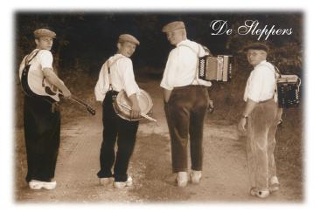
Wij willen deze zondag voor al onze leden een barbecue organiseren met muzikale omlijsting van de Sleppers. Om er weer een gezellige zondag middag van te maken, is het thema Frühshoppen. De tent is open om 12.00 uur waarna de Sleppers om 13.00 uur zullen aftrappen. In de middag zal de buurtvereniging u een barbecue aanbieden op kosten van de vereniging om ons 75 jarige bestaan (alsnog) een beetje te vieren. We sluiten de avond rond 18.00 uur af. (Aansluitend zijn handjes voor het helpen opruimen natuurlijk zeer welkom).
In de speelweide staat een enorm springkussen is er een suikerspin automaat en een touwtje trek attractie (met bij betaling).

Gratis entree opgave vereist

Kaartverkoop
In de week van 2 tot en met 8 mei komen onze bestuursleden bij u aan de deur voor de verkoop van de kaarten voor de zaterdagavond. Niet leden kunnen deze kopen aan de kassa. Graag horen wij dan ook of u bij de feestmiddag aanwezig bent. Dit i.v.m. het bestellen van het vlees. De entree voor deze middag is gratis.

Wordt vrijwilliger!!
Onze buurtvereniging kan niet zonder vrijwilligers bestaan. Bij al onze evenementen zijn we afhankelijk van vrijwilligers om ons te helpen tijdens de op- en afbouw van het evenement of activiteit.

We zijn op zoek naar mensen die graag de handen uit de mouwen willen steken. Die een paar keer per jaar een paar uurtjes vrij wil maken om de leefbaarheid van onze buurtschap te behouden. Voor nieuwe buurtbewoners is dit een perfecte manier om in te burgeren in onze buurtschap. Bent u diegene die we zoeken om ons hierbij te helpen of wilt u meer informatie stuur dan e-mail naar info@debruil.nl of neem contact op met Merijn Weenk 06-30978708. Per evenement/activiteit wordt u door ons benaderd of we op uw hulp kunnen rekenen. P.S.; geef uw email adres door, zodat u deze nieuwsbrieven ook digitaal kunt ontvangen.

Peuterochtend op OBS De Driesprong!
Kom gezellig spelen!
Op de eerste woensdag van de maand is het altijd extra gezellig bij ons op school! Dan zijn namelijk de peuters welkom bij ons op school. Samen spelen, samen eten en drinken en natuurlijk lekker buitenspelen op het prachtige groene schoolplein. Wat wil je nog meer? De peuterochtenden zijn de afgelopen jaren enthousiast ontvangen en bezocht!

Waarom organiseren wij een peuterochtend?
Kinderen vinden de overstap vanuit het kinderdagverblijf, de peuterspeelzaal of de thuissituatie een grote stap! Veel nieuwe gezichten, andere ruimtes en een andere sfeer dan ze gewend zijn. Sommige ouders zijn sinds ze zelf op de basisschool zaten niet meer in een basisschool geweest. Een leuke overstap voor kinderen en ouders maar toch wel spannend! Op deze manier proberen wij de overstap zo gemakkelijk mogelijk te maken.

Heeft u een peuter in de leeftijd van 3 tot 4 jaar? Dan is uw kind van harte welkom op onze peuterochtend. De resterende peuterochtenden dit schooljaar zijn:
- 11 mei 2022
- 1 juni 2022
- 6 juli 2022

Kijk voor meer informatie op onze website www.obsde3sprong.nl

Nieuwsbericht van de AED commissie
Tijdens de onlangs gehouden ledenvergadering heeft de AED commissie verslag uitgebracht van haar werkzaamheden in 2020 en 2021. Een van de zaken die ter sprake kwam, is het teruglopende aantal donateurs en vrijwilligers. Reden hiervoor is het grote aantal vertrokken personen uit de buurt. De AED commissie zal binnenkort bij nieuwe buurtbewoners (voor zover we op de hoogte zijn waar zij zijn komen wonen) langs gaan om te vragen of zij donateur en of burgerhulpverlener van de AED commissie willen worden.
Aan u, lid van Buurtvereniging de Bruil willen we vragen:
Bent u ook al donateur van de AED commissie? En:
Bent u in het bezit van een BHV of reanimatie diploma? Iedereen kan zich dan namelijk aanmelden bij HartslagNu.nl als burgerhulpverlener.
Wie weet kunt u dan misschien een leven redden van iemand in uw naaste omgeving.
Mocht u meer willen weten over het donateurschap of u heeft een verlopen reanimatie diploma of wilt u ook leren reanimeren? Neem dan contact op met de leden van de AED commissie de Bruil e.o. Dat kan via mail: aed@debruil.nl of telefonisch, bij Henk Bannink, tel: 06 55 84 05 69 of Gonny Weenk, tel: 06 23 87 38 59

